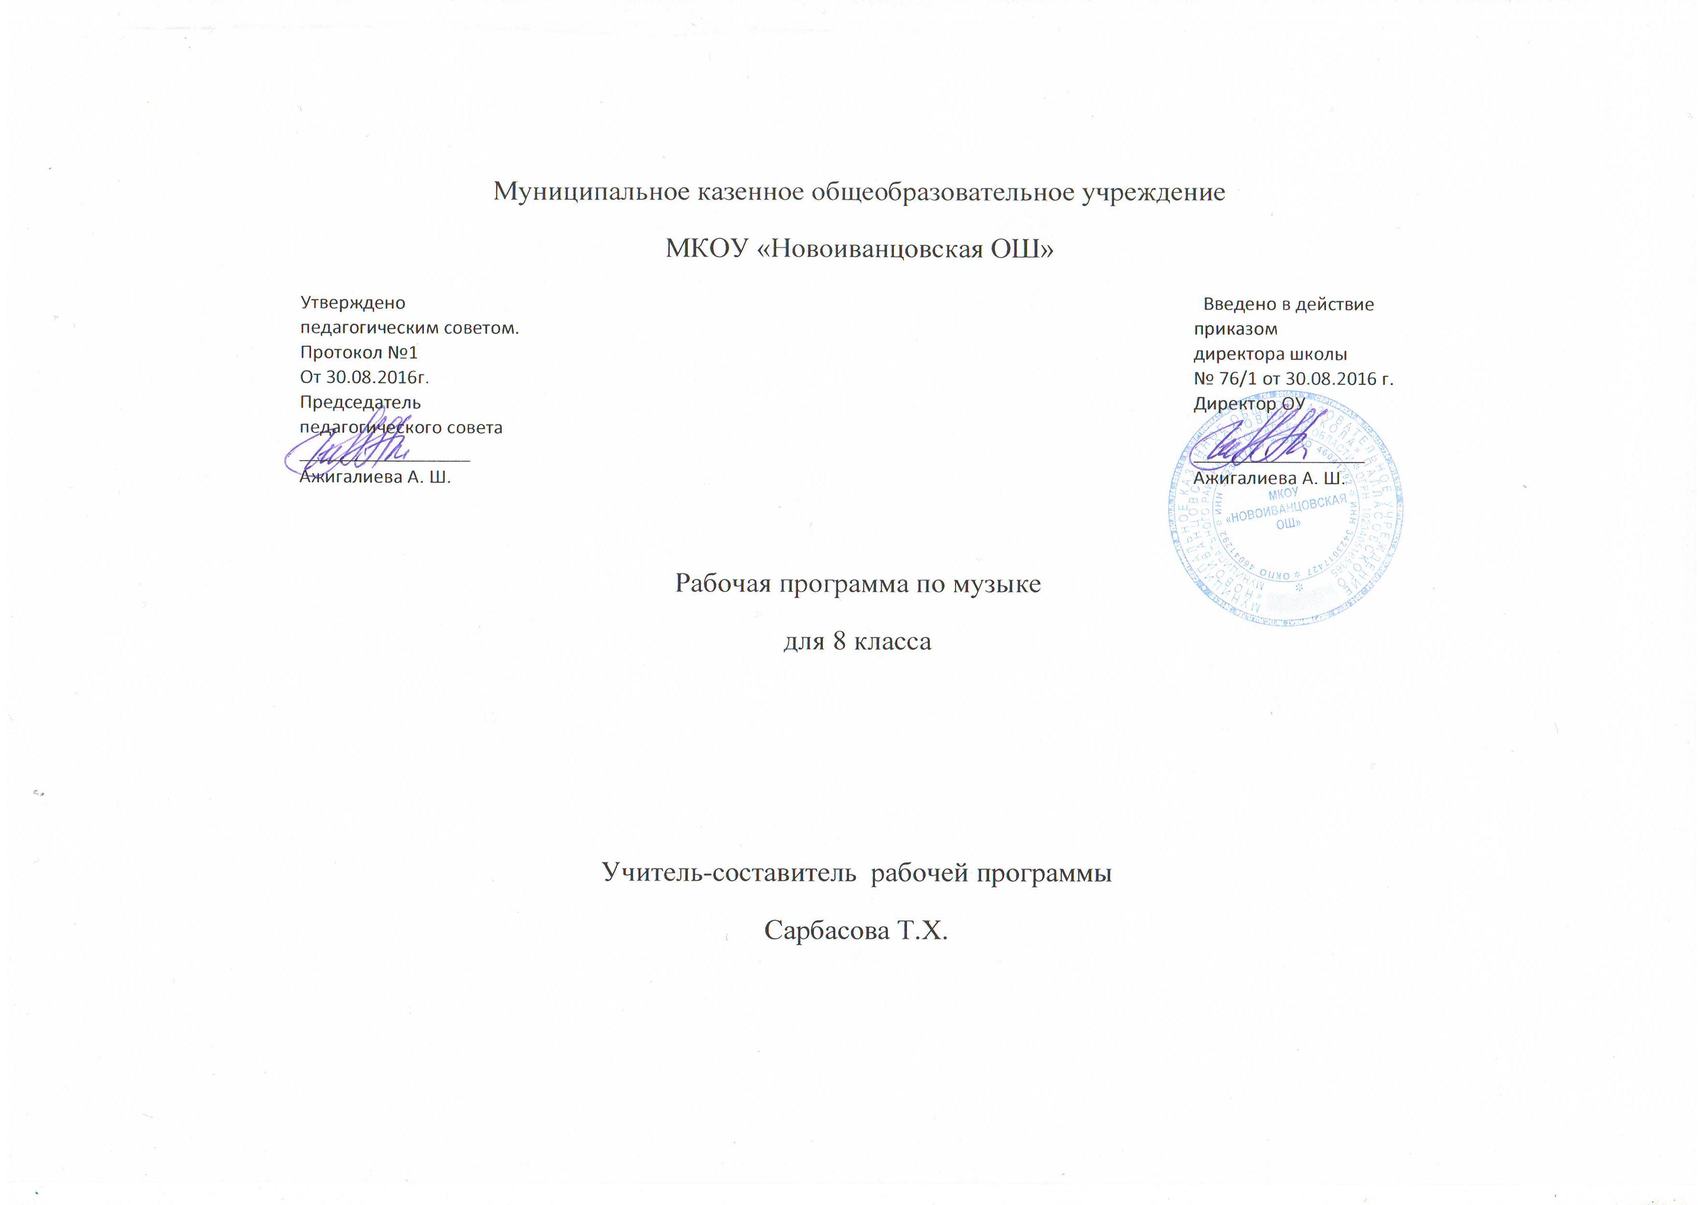
ПОЯСНИТЕЛЬНАЯ ЗАПИСКА
Рабочая программа разработана на основе федерального компонента государственного стандарта общего образования 2008 года и примерной программы основного общего образования программы «Музыка» для 1-4 кл., 5-8 кл.: программы для общеобразовательных учреждений / В.В. Алеев, Т.И. Науменко, Т.Н. Кичак. – 6-е изд., стереотип. – М.: Дрофа, 2012. – 90, [6] с.
При работе по данной программе предполагается использование учебно-методического комплекта: учебник Т. И. Науменко, В. В. Алеева для общеобразовательных учреждений «Музыка. 8 класс» (М.: Дрофа, 2012), дневник музыкальных размышлений, нотная хрестоматия, фонохрестоматия, методические пособия и вспомогательная литература (сборники песен и хоров, методические пособия для учителя, аудиозаписи и фонохрестоматии по музыке).
Рабочая программа - нормативно-управленческий документ, характеризующий систему организации образовательной деятельности педагога.
В рабочей программе учитываются концептуальные положения программы, разработанной под научным руководством Д. Б. Кабалевского, в частности тот ее важнейший объединяющий момент, который связан с введением темы года.
Рабочая программа показывает, как с учетом конкретных условий, образовательных потребностей и особенностей развития обучающихся учитель создает индивидуальную модель образования на основе государственного образовательного стандарта.

Место предмета в базисном учебном плане.
Для обязательного изучения учебного предмета «Музыка» на этапе среднего общего образования в 8 классе федеральный базисный учебный план для общеобразовательных учреждений Российской Федерации отводит 17 часа в год (0,5 час в неделю).
Рабочая программа по музыке для 8 класса предполагает определенную специфику межпредметных связей, которые просматриваются через взаимодействия музыки:
- с литературой (А. Н. Островский. «Снегурочка», «Былина о Садко»; А. С. Пушкин. «Борис Годунов», «Повести Белкина. Метель», «Евгений Онегин» и другие произведения);
- изобразительным искусством (жанровые разновидности - портрет, пейзаж; общие понятия для музыки и живописи - пространство, контраст, нюанс, музыкальная краска);
- мировой художественной культурой (особенности таких художественных направлений, как романтизм, импрессионизм, классицизм, реализм);
- русским языком (воспитание культуры речи через чтение и воспроизведение текста; формирование культуры анализа текста на примере приёма «описание»);
Структура документа.
Рабочая программа по музыке для 8 класса включает следующие разделы:
  - Титульный лист (название программы).
  - Введение.
  - Пояснительная записка.
  - Список литературы.
  - Учебно-тематический план.
Рабочая программа - индивидуальный инструмент учителя, в котором он определяет наиболее оптимальные и эффективные содержание, формы, методы и приемы организации образовательного процесса с целью получения результата, соответствующего требованиям стандарта. Учитель имеет возможность внести коррективы во все структурные элементы программы с учетом особенностей образовательного учреждения и учащихся конкретного класса.
Изучение музыки как вида искусства на завершающем этапе обучения в 8 классе направлено на достижение следующих целей:
• становление музыкальной культуры как неотъемлемой части духовной культуры;развитие музыкальности, музыкального слуха, певческого голоса, музыкальной памяти, способности к сопереживанию, образного и ассоциативного мышления, творческого воображения;
- освоение музыки и знаний о музыке, ее интонационно-образной природе, жанровом и стилевом многообразии, особенностях музыкального языка; о музыкальном фольклоре, классическом наследии и современном творчестве отечественных и зарубежных композиторов; о воздействии музыки на человека; о ее взаимосвязи с другими видами искусства и жизнью;
- овладение практическими умениями и навыками в различных видах музыкально- творческой деятельности: в слушании музыки, пении (в том числе с ориентацией на нотную запись), инструментальном музицировании, музыкально-пластическом движении, импровизации, драматизации исполняемых произведений;
- воспитание эмоционально-ценностного отношения к музыке, устойчивого интереса к музыке и музыкальному искусству своего народа и других народов мира, музыкального вкуса учащихся; развитие потребности в самостоятельном общении с высокохудожественной музыкой и музыкальном самообразовании; формирование слушательской и исполнительской культуры учащихся.
Изучение учебного предмета «Музыка» в 8 классе направлено на расширение опыта эмоционально-ценностного отношения подростков к произведениям искусства, опыта их музыкально-творческой деятельности, на углубление знаний, умений и навыков, приобретенных в предыдущие годы обучения в процессе занятий музыкой. Особое значение в основной школе приобретает развитие индивидуально-личностного отношения учащихся к музыке, развитие музыкального мышления, формирование представления о музыке как виде искусства, раскрытие целостной музыкальной картины мира, воспитание потребности в музыкальном самообразовании.
Целью уроков музыки в 8 классе является духовно-нравственное воспитание школьников через приобщение к музыкальной культуре как важнейшему компоненту гармонического формирования личности.
Задачи музыкального образования:
- научить школьников воспринимать музыку как неотъемлемую часть жизни каждого человека;
- содействовать развитию внимательного и доброго отношения к окружающему миру;
- воспитывать эмоциональную отзывчивость к музыкальным явлениям, потребность в музыкальных переживаниях;
- способствовать развитию интереса к музыке;
- способствовать формированию слушательской культуры на основе приобщения к вершинам музыкального искусства;
- сформировать систему знаний, нацеленных на осмысленное восприятие музыкальных произведений.
Главная тема 8 класса - «Традиции и современность в музыке» - обращена к воплощению в музыке проблемы вечной связи времен. Музыкальное искусство рассматривается сквозь призму вековых традиций, продолжающих свою жизнь и поныне. За основу берутся «вечные темы» искусства - мир сказки и мифа, мир человеческих чувств, мир духовных поисков, предстающие в нерасторжимом единстве прошлого и настоящего и утверждающие тем самым их непреходящее значение для музыкального искусства.
Современность трактуется в программе двояко: это и вечная актуальность высоких традиций, и новое, пришедшее вместе с XX веком. Таким образом, представляется возможность путем сравнения установить, какие музыкальные произведения продолжают идеи высокого и вечного, а какие представляют собой проявление моды или злободневных течений.
Содержание программы базируется на нравственно-эстетическом, интонационно-образном, жанрово-стилевом постижении учащимися основных пластов музыкального искусства (фольклор, духовная музыка, «золотой фонд» классической музыки, сочинения современных композиторов) и их взаимодействия с произведениями других видов искусства.
Основными содержательными линиями при изучении курса «Музыка» являются: музыка как вид искусства; средства музыкальной выразительности; образ и драматургия в музыке; народное музыкальное творчество; особенности музыки различных эпох; отечественная музыкальная культура XIX в.; стилевое много образие музыки XX столетия; взаимосвязь классической и современной музыки с другими искусствами как различными способами художественного познания мира.
Основными видами учебной деятельности школьников являются: слушание музыки, пение, инструментальное музицирование, музыкально-пластическое движение, драматизация музыкальных произведений.
Содержание курса
Музыка как вид искусства.
Музыка как часть духовного опыта человечества. Интонационно-образная, жанровая и стилевая основы музыкального искусства. Особенности музыкального языка (средства музыкальной выразительности: мелодия, ритм, тембр, лад и др.). Музыкальная картина современного мира.
Музыкальный образ и музыкальная драматургия. Музыкальный фольклор.
Музыкальный образ и музыкальная драматургия как основные закономерности музыкального искусства. Народное музыкальное творчество. Сущность и особенности устного народного музыкального творчества как части общей культуры народа и способа самовыражения человека. Единство содержания и формы в музыке.
Образная природа и исторические особенности русской и западноевропейской музыки.
Музыка Средневековья в России и в Западной Европе. Музыка эпохи Возрождения и барокко в Западной Европе. Своеобразие музыкальной культуры России во второй половине XVII и в XVIII-XIX вв.
Стилевое многообразие музыки XX столетия.
Традиции русской классической музыкальной школы. Взаимосвязь классической и современной музыки. Современное музыкальное искусство: наиболее популярные жанры.
Музыкальная культура своего региона.
Музыка в семье искусств.
Взаимосвязь музыки с другими искусствами как различными способами художественного познания мира.
Истоки и традиции взаимосвязи образных систем различных искусств. Связь музыки, изобразительного искусства и литературы.
Практические творческие работы:
- Слушание музыки. Эмоционально-образное восприятие музыкальных шедевров русской и зарубежной классики (фрагментарно и полностью).
- Хоровое и сольное пение, вокально-инструментальная импровизация.
- Музицирование на простейших музыкальных инструментах (в том числе на электронных).
- Музыкально-пластическое движение. Выражение через пластику образного содержания музыкального произведения.
- Драматизация музыкальных произведений.
- Выполнение исследовательских проектов, связанных с историей музыки, с современным этапом ее развития, практическим музицированием (в том числе с использованием средств новых информационно-коммуникационных технологий).
Объекты культуры для посещения учащимися:
- Музеи - художественные, краеведческие, декоративно-прикладного искусства, мемориальные.
- Концертные и выставочные залы, театры, кинотеатры.
В качестве форм контроля могут использоваться творческие задания, анализ музыкальных произведений, музыкальные викторины, уроки-концерты.
Для реализации программного содержания используются:
  - Науменко, Т. И. Музыка. 8 класс [Текст] : учеб. для общеобразоват. учреждений / Т, И. Шумейко, В. В. Алеев. - М.: Дрофа, 2010.
  - Науменко, Т. И. Музыка. Дневник музыкальных размышлений. 8 класс [Текст] : пособие для общеобразоват. учреждений / Т. И. Науменко, В. В. Алеев. - М. : Дрофа, 2010.
  - Музыка, 8 класс [Текст] : нотная хрестоматия и методические рекомендации для учителя ; учеб,-метод, пособие / сост. Т. И. Науменко, В. В. Алеев. - М.: Дрофа, 2006. - 232 с. : ноты.
  - Музыка. 8 класс [Электронный ресурс]: фонохрестоматия на 3 CD / Т. И. Науменко, В. В. Алеев. - М.: Дрофа, 2010.-3 электрон, опт. диска (CD-Rom).
Логика изложения и содержание программы полностью соответствуют требованиям федерального компонента государственного стандарта среднего общего образования, поэтому в программу не внесено изменений.
Количество часов в год - 17.
Деятельность образовательного учреждения общего образования в обучении музыке должна быть направлена на достижение учащимися следующих результатов.
Личностные результаты:
- в ценностно-ориентационной сфере:
- формирование художественного вкуса как способности чувствовать и воспринимать музыкальное искусство во всем многообразии его видов и жанров;
- принятие мультикультурной картины современного мира;
- становление музыкальной культуры как неотъемлемой части духовной культуры;
- в трудовой сфере:
- формирование навыков самостоятельной работы при выполнении учебных и творческих задач;
- готовность к осознанному выбору дальнейшей образовательной траектории;
- в познавательной (когнитивной, интеллектуальной) сфере:
- умение познавать мир через музыкальные формы и образы.
Межпредметные результаты изучения музыки в основной школе:
- активное использование основных интеллектуальных операций (анализ, синтез, сравнение) при формировании художественного восприятия музыки;
- умение организовывать свою деятельность в процессе познания мира через музыкальные образы, определять ее цели и задачи, выбирать средства реализации этих целей и применять их на практике, взаимодействовать с другими людьми в достижении общих целей; оценивать достигнутые результаты;
- умение работать с разными источниками информации, развивать критическое мышление, способность аргументировать свою точку зрения по поводу музыкального искусства;
- формирование ключевых компетенций: исследовательские умения, коммуникативные умения, информационные умения.
В области предметных результатов образовательное учреждение общего образования предоставляет ученику возможность научиться:
- в познавательной сфере:
- представлять место и роль музыкального искусства в жизни человека и общества;
- наблюдать (воспринимать) объекты и явления культуры; воспринимать и анализировать смысл (концепцию) художественного образа, музыкального произведения;
- различать особенности музыкального языка, художественных средств выразительности, специфики музыкального образа;
- различать основные жанры народной и профессиональной музыки;
- описывать явления музыкальной культуры, используя для этого специальную терминологию;
- классифицировать изученные объекты и явления музыкальной культуры;
- структурировать и систематизировать изученный материал и информацию, полученную из других источников на основе эстетического восприятия музыки;
- в ценностно-ориентационной сфере:
- представлять систему общечеловеческих ценностей;
- осознавать ценность музыкальной культуры разных народов мира и место в ней отечественного музыкального искусства;
- уважать культуру другого народа, осваивать духовно-нравственный потенциал, накопленный в музыкальных произведениях; проявлять эмоционально-ценностное отношение к искусству и к жизни; ориентироваться в системе моральных норм и ценностей, представленных в музыкальных произведениях;
- в коммуникативной сфере:
- использовать методы социально-эстетической коммуникации, осваивать диалоговые формы общения с произведениями музыкального искусства;
- в эстетической сфере:
- развивать в себе индивидуальный художественный вкус, интеллектуальную и эмоциональную сферы;
- воспринимать эстетические ценности, высказывать мнение о достоинствах музыкальных произведений высокого и массового искусства, видеть ассоциативные связи и осознавать их роль в творческой и исполнительской деятельности;
- стремиться к самостоятельному общению с высокохудожественными музыкальными произведениями и музыкальному самообразованию;
- проявлять устойчивый интерес к искусству, художественным традициям своего народа и достижениям мировой музыкальной культуры, расширять свой эстетический кругозор;
- понимать условность языка различных видов музыкального искусства;
- определять зависимость художественной формы от цели творческого замысла;
- реализовывать свой творческий потенциал, осуществлять самоопределение и самореализацию личности на музыкальном художественно-образном материале;
- в трудовой сфере:
- применять выразительные средства в творческой и исполнительской деятельности на музыкальном материале.
Требования к уровню подготовки учащихся по итогам 8 класса заключаются:
- в умении аргументированно рассуждать о роли музыки в жизни человека (с учетом знаний, полученных из учебников для 5-8 классов);
- в умении обосновать собственные предпочтения, касающиеся музыкальных произведений различных стилей и жанров;
- в преломлении полученных знаний в эмоционально-личностном отношении к образному миру музыки, которое проявляется в размышлениях о музыке (устных и письменных), ответах на вопросы учебника, в выполнении проблемно-творческих заданий в дневнике музыкальных размышлений;
- в осмыслении важнейших категорий в музыкальном искусстве - традиции и современности, понимании их неразрывной связи;
- в понимании концептуально-содержательных особенностей сонатной формы;
- в проявлении навыков вокально-хоровой деятельности (умение исполнять произведения различных жанров и стилей, представленных в программе, умение петь под фонограмму с различным аккомпанементом (фортепиано, гитара, электромузыкальные инструменты, умение владеть своим голосом и дыханием в период мутации).
Литература
Методические пособия для учителя:
  - Гришанович, Н. Музыка в школе [Текст]: методическое пособие для учителей / Н. Гришанович. - Минск: Юнипресс, 2006.
  - Золина, Л. В. Уроки музыки с применением информационных технологий. 1-8 классы [Текст] : методическое пособие / JI. В. Золина. - М.: Глобус, 2008.
  - Затямина, Т. А. Современный урок музыки [Текст] / Т. А. Затямина. - М.: Глобус, 2008.
  - Музыка. 8 класс [Текст] : поурочные планы по учебнику Науменко Т. И., Алеева В. В. / авт.-сост. О. П. Власенко. - Волгоград : Учитель, 2009.
Дополнительная литература для учащихся:
    - Владимиров, В. Н. Музыкальная литература [Текст] / В. Н. Владимиров, А. И. Лагутин. - М.: Музыка, 1984.
    - Куберский, И. Ю. Энциклопедия для юных музыкантов [Текст] / И. Ю. Куберский, Е. В. Минина. - СПб.: ТОО «Диамант»: ООО «Золотой век», 1996.
    - Майкапар, А. Шедевры русской оперы [Текст] / А. Майкапар. - М. : Крон-Пресс, 1998.
    - Музыка. Большой энциклопедический словарь [Текст] / гл. ред. Г. В. Келдыш. - М.: НИ «Большая Российская энциклопедия», 1998.
    - Прохорова, И. А. Зарубежная музыкальная литература [Текст] / И. А. Прохорова. - М.: Музыка, 1972.
    - Прохорова, И. А. Советская музыкальная литература [Текст] / И. А. Прохорова. - М.: Музыка, 1972.
7 Саймон, Генри У. Сто великих опер и их сюжеты [Текст] / Генри У. Саймон ; пер. с англ. А. Майкапара. -М. : Крон-Пресс, 1998.
      - Саминг, Д.-К. 100 великих композиторов [Текст] / Д.-К. Саминг. - М.: Вече, 1999.
      - Финкелыитейн, Э. И. Музыка от А до Я [Текст] / Э. И. Финкелынтейн. - СПб.: Композитор, 1997.
Интернет-ресурсы, которые могут быть использованы учителем и учащимися для подготовки уроков, сообщений, докладов и рефератов:
        - Википедия. Свободная энциклопедия [Электронный ресурс]. - Режим доступа: http://ru. wikipedia.org/wiki
        - Житие преподобного Романа Сладкопевца [Электронный ресурс]. - Режим доступа: http://lib. eparhia-saratov.ru/books/05d/dimitrii_rost/dimitrii_rostl/842.htniil
        - Классическая музыка [Электронный ресурс]. - Режим доступа: http://classic.chubrik.ru
        - Музыкальная энциклопедия [Электронный ресурс]. - Режим доступа: http://dic.academic.ru/ contents.nsf/enc music
- Музыкальный энциклопедический словарь [Электронный ресурс]. - Режим доступа : http:// www.music-dic.ru
- Музыкальный словарь [Электронный ресурс]. - Режим доступа : http://dic.academic.ru/con- tents.nsf/dic_music
- Церковная музыка русских композиторов. Биографии композиторов. О каноне и акафисте. Тексты песнопений [Электронный ресурс]. - Режим доступа : http://www.bogoslovy.ru
Учебно-тематический план
№ раздела | № урока |  | Содержание (тема урока) | Кол-во часов
Тема учебного года: «Традиции и современность в музыке»
I | О традиции в музыке |  |  | 3
 | 1 | Музыка «старая» и «новая» |  | 1
 | 2 | Настоящая музыка не бывает «старой» |  | 1
 | 3 | Живая сила традиции |  | 1
II | Сказочно-мифологические темы в музыке |  |  | 6
 | 4 | Искусство начинается с мифа |  | 1
 | 5 | Мир сказочной мифологии: Н. Римский-Корсаков. Опера «Снегурочка» |  | 1
 | 6 | Языческая Русь в «Весне священной» И. Стравинского |  | 1
 | 7 | Поэма радости и света: К. Дебюсси |  | 1
 | 8 | «Благословляю вас, леса...» |  | 1
III | Мир человеческих чувств
 | 10 | Образы радости в музыке |  | 1
 | 11-12 | «Мелодией одной звучат печаль и радость...»
 | 13 | «Слезы людские, о слезы людские...» |  | 1
 | 14 | Бессмертные звуки «Лунной» сонаты |  | 1
 | 15 | Тема любви в музыке. П. Чайковский. «Евгений Онегин» |  | 1
 | 16 | «В крови горит огонь желанья...» |  | 1
 | 17 | Трагедия любви в музыке |  | 1
Средства обучения.
- Печатные пособия:
- Комплект портретов композиторов.
  - Информационно-коммуникационные средства:
- «Антология русской симфонической музыки» (8 CD).
- «Большая энциклопедия Кирилла и Мефодия» (8 CD).
- «Большая энциклопедия России. Искусство России» (CD).
- Мультимедийная энциклопедия «Шедевры музыки» Кирилла и Мефодия» (CD).
- «Мелодия духа». - СПб.: Успенское подворье Оптиной пустыни, 2008 (DVD).
- «Пасха», «Великий пост» (CD).
- Технические средства обучения:
- компьютер,
- мультимедийный проектор,
- экран проекционный,
- принтер,
- интерактивная доска, -DVD,
- музыкальный центр.
  - Учебно-практическое оборудование:
- музыкальный инструмент,
- аудиторная доска с магнитной поверхностью и набором приспособлений для крепления демонстрационного материала.

